Messaggio

7575 5 settembre 2018 EDUCAZIONE, CULTURA E SPORT

Richiesta di un contributo massimo di 16 milioni di franchi per l’ampliamento del Campus dell’Accademia di architettura dell’Università della Svizzera italiana a Mendrisio

Signora Presidente,
signore e signori deputati,

vi sottoponiamo per esame ed approvazione la richiesta per lo stanziamento di un contributo di 16 milioni di franchi per il finanziamento di 2/3 degli investimenti finalizzati all’ampliamento del Campus universitario dell’Accademia di architettura dell’Università della Svizzera italiana (USI) a Mendrisio (Accademia), in base all’art. 3 cpv. 1 lett. f) della Legge sull’Università della Svizzera italiana, sulla Scuola universitaria professionale della Svizzera italiana e sugli istituti di ricerca del 3 ottobre 1995 (LUSI-SUPSI).
Il finanziamento degli investimenti dell’Accademia è stato richiesto dall’USI con lettera al Consiglio di Stato il 17 gennaio 2018. Alla richiesta è seguita la risposta di entrata in materia con RG 1343 del 28 marzo 2018.
Precisiamo che per l’ampliamento del Campus universitario dell’Accademia e per costruzioni collaterali non è stato necessario finora procedere con un messaggio di stanziamento di un credito, poiché l’USI ha coperto questi costi con fondi propri e finanziamenti di terzi./ Questo impegno ha già permesso all’USI di presentare agli organi federali competenti una richiesta di contributo.

Sommario
Dopo il capitolo introduttivo, il messaggio illustra al capitolo 2 la situazione relativa agli spazi a disposizione dell’Accademia, comparandoli con la prevista evoluzione degli studenti e del personale. Nel capitolo si evidenzia che i principali motivi che sottendono all’ampliamento del Campus dell’Accademia sono l’inadeguatezza degli attuali spazi rispetto alle attività di formazione e ricerca e la situazione attuale della biblioteca (al momento è un prefabbricato).
Il capitolo 3 illustra i due progetti per i quali l’USI ha richiesto al Cantone la partecipazione agli investimenti presentandone le tempistiche di realizzazione.
Come già accennato, per il finanziamento degli investimenti relativi ai progetti per le altre costruzioni pianificate per il Campus dell’Accademia, l’USI si avvale di mezzi propri e di terzi.
Il capitolo 4 affronta il tema del finanziamento dei progetti e dei costi di gestione, in particolare in relazione al contributo cantonale di 16 milioni di franchi per i due progetti per i quali si richiede la partecipazione cantonale.
Il capitolo 5 presenta le relazioni con le linee direttive e il piano finanziario.

INTRODUZIONE
L’importante sviluppo negli ultimi anni dell’Accademia, in numero di studenti e collaboratori, ha determinato la saturazione degli attuali spazi.
Nel presente messaggio si affronta la questione dal punto di vista dell’evoluzione del fabbisogno di spazi per l’Accademia, per poi confrontarla con le volumetrie pianificate nell’ampliamento previsto. Ciò permette di dimostrare che tale edificazione consente di rispondere agli immediati fabbisogni logistici e all’adeguamento degli spazi per il ventennio successivo.
Per quanto riguarda gli aspetti finanziari, illustreremo sia la valutazione del costo complessivo sia la parte dei finanziamenti propri, dei contributi di terzi e dei sussidi federali e cantonali dei quali l’USI fa richiesta.
È utile ricordare che il progetto di ampliamento tiene conto delle ottimizzazioni e delle sinergie con il nuovo Campus della Scuola universitaria professionale della Svizzera italiana di Mendrisio stazione, dove nel 2020 si stabilirà il Dipartimento ambiente costruzioni e design, come previsto nel messaggio n. 6957.

2. Situazione logistica attuale DELL’USI E analisi dell’evoluzione temporalE
Il progetto di realizzazione dell’ampliamento del Campus dell’Accademia nasce dalla crescente necessità di spazi per far fronte all’incremento di studenti, di insegnanti e di ricercatori. Inoltre, l’attuale struttura prefabbricata della biblioteca deve essere sostituita con una struttura più idonea. In questo capitolo si approfondisce pertanto il tema dell’evoluzione del numero degli studenti e collaboratori e del conseguente fabbisogno di spazi.

Dati dell’Accademia di architettura dell’USI

Evoluzione di studenti e collaboratori
Il Campus dell’Accademia può attualmente accogliere un massimo di 600-650 studenti presenti (gli studenti in periodo di pratica non sono computati). In effetti gli iscritti all’anno accademico 2017/2018 erano 808. È evidente che gli spazi disponibili per l’attività didattica hanno raggiunto la saturazione, tanto che l’atrio del Palazzo Canavée è da tempo adibito ad aula di lezione. Inoltre, dall’anno accademico 2009/2010 è stato introdotto il percorso dottorale, come naturale sbocco al crescente successo nella ricerca.
Il corpo accademico professorale e intermedio stabile invece non è cresciuto proporzionalmente: infatti un’adeguata crescita del personale attivo nella didattica e nella ricerca è forzatamente limitata a causa della carenza di spazi.

Tabella 1: evoluzione degli studenti e dei collaboratori dell’Accademia

Persone | 2002/2003 | 2008/2009 | 2014/2015 | 2017/2018 | Var 03-18
- Studenti | 488 | 658 | 791 | 808 | + 320 = + 65,6%
- Professori e docenti | 44 | 64 | 86 | 88 | + 44 = + 100%
- Assistenti e ricercatori | 105 | 104 | 131 | 137 | + 32 = + 30,4%
Totale 2+3 (UTP) | 60 | 68 | 90 | 93,5 | + 33,5 = + 55,8%
- Collaboratori | 16 | 23 | 26 | 30 | +14 = + 87,5%
Fonte: USI

La tabella 1 illustra l’importante crescita dell’Accademia. Tale successo, previsto solo in parte, è sicuramente frutto dell’attrattività del suo percorso di studi, che, da ormai diversi anni, sottopone gli studenti non residenti in Svizzera al momento della maturità (o che non hanno una maturità svizzera) a un processo di selezione (“test di graduatoria”). Negli ultimi anni il percorso di master si è rivelato particolarmente attrattivo a livello internazionale, incentivando la presenza di studenti provenienti da Università e Accademie estere blasonate nelle quali hanno già dimostrato le loro capacità in un percorso di bachelor.

Necessità di spazi supplementari
Le necessità edificatorie comprendono anche la risoluzione dell’attuale precarietà della Biblioteca, tra le prime in Svizzera nel settore, che è tuttora ubicata entro il prefabbricato di legno, inizialmente costruito come aula per i corsi e successivamente trasformato per accoglierla. Il prefabbricato, realizzato nel 1997 come edificio provvisorio, non ha sufficiente isolamento termico e acustico e mostra evidenti segni di usura che rendono urgenti interventi strutturali al fine del suo utilizzo già nel corso del 2019. Inoltre l’attuale struttura è sottodimensionata, poiché la sua capacità corrisponde oggi ad un quarto del patrimonio librario dell’Accademia e dispone soltanto della metà dei posti necessari per lo studio e la consultazione.

Oltre alla necessità di nuovi spazi per la Biblioteca, la situazione attuale e la necessaria crescita dei prossimi anni richiedono un incremento degli spazi per la didattica, per la ricerca e amministrativi. In particolare si tratta di rendere disponibili:
- ulteriori aule e laboratori per soddisfare l’aumento degli studenti e l’estensione dell’offerta formativa;
- nuovi uffici per professori, assistenti e servizi;
- nuovi spazi di pausa e studio per gli studenti;
- nuovi spazi per l’Archivio del moderno, che si installerà alla scadenza degli attuali contratti di locazione (2024 per gli uffici e 2028 per i depositi).

La tabella 2 illustra le attuali capacità di spazio dell’USI nel Campus dell’Architettura di Mendrisio.

Tabella 2: dati sulla disponibilità logistica prima di tutti gli interventi

Stabili | Tipologia | Superficie | Funzione | Descrizione
Palazzo Canavée  (completato estate 2002) | Stabile nuovo | mq 5’500 | Corsi e atelier  II-III-IV-V anno | Grande atrio (usato come aula)  Galleria per esposizioni  Caffetteria  1 aula da 200 posti  3 aule da 100 posti  3 aule medie e piccole  30 uffici per 70 posti  13 atelier di progettazione  1 laboratorio informatico  1 laboratorio di modellistica
Palazzo Turconi | Stabile storico  restaurato | mq 3’800 | Corsi e atelier  I e VI anno | 8 uffici per complessivi 20 posti  2 aule  10 atelier di progettazione  1 laboratorio informatico  1 laboratorio di modellistica
Villa Argentina + Dépendance | Stabile storico  restaurato | mq 1’200 | Direzione, amministrazione, segreteria, ricerca | 20 uffici per complessivi 33 posti, 2 sale riunioni, un’area ricezione
Biblioteca | Prefabbricato  in legno | mq 600 |  | 80 posti di studio, 4 uffici per 6 posti amministrativi
Area Vignetta | Stabile esistente  Interventi per riuso | mq 500 | Uffici | 12 uffici per 20 posti  Ristorante in disuso
Fonte: USI

Gli spazi disponibili prima degli interventi per atelier e aule (2'800 m² Canavée + 1'600 m² Turconi = 4'400 m²) sono rimasti sostanzialmente invariati.
Tenuto conto dell’aumento del numero degli studenti (vedi tabella 1), la disponibilità di spazi è progressivamente peggiorata, passando da 9.0 m²/studente nel 2003 a 5.4 m²/studente nel 2018, a conferma che per l’Accademia vi è urgenza di spazi aggiuntivi.
La mancanza di terreni edificabili e la necessità di mantenere il Campus dell’Accademia in un perimetro contenuto hanno reso la ricerca della soluzione alquanto difficoltosa e i ritardi accumulati hanno portato a un punto critico che necessita ora di interventi urgenti.

3. Progetti PER I QUALI si richiede un sussIdio cantonale
In questo capitolo, dopo un quadro generale sull’ampliamento del Campus dell’Accademia, vengono presentati i due progetti oggetto della presente richiesta di credito in base alla LUSI-SUPSI. Per ogni progetto sono elencate le informazioni riguardanti le metrature che si realizzeranno e lo stadio di avanzamento dei singoli progetti con la pianificazione delle relative tempistiche.

3.1 Quadro generale dell’ampliamento in atto e previsto
Il numero di iscritti presso l’Accademia di architettura per l’anno accademico 2017/2018 era di 808 studenti e si stima una futura possibile crescita fino a raggiungere un tetto massimo di 850 studenti. È da considerare inoltre che una delle necessità dell’Accademia è quella di riunire e concentrare più funzioni. Si è quindi reso necessario ripensare l’assetto del precedente Campus di Mendrisio integrando:
- nel già inaugurato stabile “Teatro dell’architettura”: una grande sala polifunzionale, pensata per conferenze e lezioni, nuovi spazi espositivi, depositi per la Biblioteca e per gli istituti. Il “Teatro dell’architettura” comprende tre livelli fuori terra destinati a spazi espositivi adeguati in sostituzione dell’attuale “Galleria dell’Accademia” e due livelli interrati destinati alla formazione (una grande aula per lezioni ed eventi esterni) e alla conservazione dei modelli e dei documenti prodotti dalle attività didattiche e di ricerca dell’Accademia e dell’Archivio del moderno e ai depositi per le attività espositive;
- nel Palazzo Turconi: la sede definitiva della Biblioteca e gli uffici per alcuni istituti, per i depositi per la Biblioteca e per gli archivi dell’Accademia di architettura. Il progetto per Palazzo Turconi prevede: al piano terreno il mantenimento di spazi didattici e di uffici, al primo piano la Biblioteca con le sale lettura e gli uffici. Dal piano terreno al piano -1 si prevede la realizzazione di un collegamento con il nuovo edificio e con il “Teatro dell’architettura”;
- nel Palazzo Canavée: una maggiore concentrazione delle attività di progettazione (spazi per gli atelier di 2°, 3°, 4° anno e per i Diplomi), assieme all’espansione delle necessarie e correlate attività di modellistica grazie al recupero dello spazio della Galleria per l’”Atelier Orizzontale” (attività didattica rivolta alla totalità degli studenti iscritti al primo anno) e agli spazi dell’ex bar (trasferito al Vignetta). Le aule al PT saranno destinate alle lezioni e, solo in casi eccezionali, accoglieranno conferenze con grande afflusso di persone. Le conferenze saranno normalmente tenute nel nuovo spazio del “Teatro dell’architettura”;
- nel nuovo stabile per la didattica “Turconi 2”: l’atelier di 1° anno, i laboratori e gli uffici per docenti e assistenti;
- nella Villa Argentina: la sede della direzione e dell’amministrazione, uffici per docenti e ricercatori;
- nella Dépendance: gli uffici per docenti e ricercatori;
- nel già rinnovato stabile Vignetta: ai piani superiori gli uffici per alcuni istituti, al piano terreno degli spazi d’incontro e la caffetteria, con un collegamento dello spazio esterno con il sistema dei percorsi pedestri all’interno del Campus.

L’”Area Vignetta”, di 1135 m², contigua sia all’area di Villa Argentina sia all’area Canavée, è stata acquistata con atto sottoscritto in data 21 novembre 2014. L’edificio esistente, opportunamente attrezzato, accoglie dalla primavera 2016 l’Istituto di teoria e storia dell’arte e dell’architettura (ISA), costituito da circa 30 collaboratori tra professori, docenti, assistenti-dottorandi e ricercatori.
Nel medesimo edificio si è concluso da poco un intervento di ristrutturazione volto al riutilizzo del precedente esercizio pubblico. Gli spazi liberati da quello presente al Palazzo Canavée sono statti destinati a scopo didattico. La posizione e la tipologia della nuova “Osteria Vignetta” favorirà pure una maggiore interazione con la popolazione di Mendrisio.

3.2 Programma previsto
L’aggiornamento delle strategie per il Campus dell’Accademia risponde dunque alle necessità di un rinnovato assetto dell’esistente struttura universitaria. Il progetto comprende le seguenti trasformazioni:
- costruzione di un nuovo edificio, detto “Teatro dell’architettura”, sul terreno adiacente e sul retro del Palazzo Turconi: l’edificio, già inaugurato, ospita l’Aula magna, i depositi per la Biblioteca, per gli istituti e per gli spazi espositivi;
- trasformazione e adeguamento di spazi interni del Palazzo Canavée 1 per poter collocare una parte degli atelier attualmente ospitati nel Palazzo Turconi e per aumentare gli spazi per la modellistica;
- trasformazione e adeguamento degli spazi e degli impianti di Palazzo Turconi al fine di poter ospitare la Biblioteca, i nuovi depositi e spazi comuni;
- demolizione della Biblioteca provvisoria (una volta insediata la Biblioteca nella sede definitiva di Palazzo Turconi). Lo stabile attuale è infatti di natura provvisoria, non è efficiente dal punto di vista energetico e versa ormai in cattive condizioni;
- costruzione di un nuovo edificio detto “Turconi 2” che ospiterà aule, atelier del 1° anno, spazi comuni e uffici per i docenti/assistenti, da realizzare secondo le modalità esposte nelle planimetrie allegate del presente documento.

3.3 Tempistica
La tempistica degli interventi già effettuati e da effettuare nel Campus di Mendrisio si può così riassumere:
- gennaio 2015: avvio del cantiere del “Teatro dell’Architettura”;
- primavera 2018: messa in esercizio del “Teatro dell’Architettura” e del “Bar Vignetta” e progettazione esecutiva per gli adeguamenti di Palazzo Turconi;
- autunno 2018: avvio della sistemazione del Palazzo Turconi per ospitare la Biblioteca e il cantiere per gli interventi di adattamento del Palazzo Canavée;
- 2018-2020: cantiere Biblioteca Turconi;
- 2019-2021: cantiere della nuova costruzione “Turconi 2”;
- 2020: messa in esercizio della nuova Biblioteca;
- 2021: messa in esercizio della nuova costruzione “Turconi 2”;
- alla scadenza degli attuali contratti di locazione (2024 per gli uffici e 2028 per i depositi) l’Archivio del moderno si sposterà dall’attuale sede di Balerna negli spazi predisposti del Turconi ristrutturato.

La tabella 3 riassume il programma e la tempistica degli interventi nel Campus di Mendrisio.

Tabella 3: tempistica
Edificio | 2016 |  | 2017 |  | 2018 |  | 2019 |  | 2020
Teatro
Vignetta uffici
Vignetta bar
Turconi (Biblioteca)
Turconi 2 (Atelier 1°anno)
Canavée adattamenti
Progettazione
Domanda di costruzione
Costruzione

Con la realizzazione del Teatro dell’Architettura, la riqualifica dell’”Area Vignetta”, la costruzione dell’edificio a valle del Palazzo Turconi e la trasformazione del medesimo a sede della Biblioteca e dell’Archivio del moderno, il programma edilizio nell’ambito dei sedimi attualmente disponibili potrà dirsi completo. Per i futuri sviluppi è prevista l’occupazione di un sedime a nord-est del parco di Villa Argentina, almeno nell’intenzione espressa nel nuovo Piano particolareggiato del Parco di Villa Argentina.

3.4 Ristrutturazione di Palazzo Turconi
Il primo progetto per il quale è richiesto un sussidio cantonale è la ristrutturazione del Palazzo Turconi. Palazzo Turconi a Mendrisio, già Ospedale della Beata Vergine, eretto nel 1853-1860 dall’arch. Luigi Fontana, costituisce un maestoso edificio neoclassico articolato attorno ad una corte centrale rettangolare, al cui interno si trova la statua marmorea del conte Alfonso Turconi (1738-1805, fondatore e benefattore dell’Ospedale), scolpita da Vincenzo Vela e ivi collocata nel 1868. Si tratta del primo esempio nel Cantone Ticino di ospedale costruito con criteri moderni e funzionali, i cui pregi – stando allo stesso progettista arch. Fontana – risiedevano nella sua magnificenza interna per la spaziosità dell’ampio cortile e per la separata e facile distribuzione dei relativi locali. L’edificio costituisce inoltre uno dei più importanti esempi di architettura neoclassica nel Cantone, ed uno dei pochi a corte aperta. Palazzo Turconi è protetto quale bene culturale immobile d’interesse cantonale ai sensi della Legge sulla protezione dei beni culturali del 13 maggio 1997; il primo vincolo monumentale fu posto nel 1941 sulla base dell’allora Legge sui monumenti storici. L’inventario nazionale degli insediamenti svizzeri da proteggere (ISOS) attribuisce all’edificio l’obiettivo di conservazione integrale della sostanza; ciò è tanto più importante per la pregevolezza e la coerenza stilistica e architettonica del contesto (villa Argentina, villa Torriani e parchi), con un valore che non trova riscontro nemmeno in centri urbani di maggiori dimensioni.

In breve l’istoriato del progetto di ristrutturazione:
- gennaio-agosto 2016: consolidamento del concetto generale di sviluppo del Campus di Mendrisio;
- settembre-dicembre 2016: elaborazione del progetto di ristrutturazione dell’edificio Palazzo Turconi. L'intervento su Palazzo Turconi è un intervento minimale che, oltre all'arredamento, prevede tre ambiti: strutture tecniche per la ventilazione e il riscaldamento, rinforzo strutturale per sopportare il peso degli scaffali e relativi libri, posa di serramenti supplementari per garantire il comfort termico.
In questo senso è stato necessario un lavoro graduale e integrato con la Direzione della biblioteca. Poiché l’ammontare dell’investimento permetteva di procedere a un mandato diretto, si è affidato l’incarico allo studio del prof. Marc Collomb, che era già stato incaricato dall'USI nell'ambito del suo contratto di professore, di seguire l'evoluzione del Campus di Mendrisio. Questo ha permesso di progredire in modo rapido, economico e vicino all'utenza, pur rimanendo nell'ambito della Legge sulle commesse pubbliche. La procedura seguita è stata concordata dall'USI con il Segretario della Conferenza delle associazioni tecniche del Cantone Ticino;
- dicembre 2016: è stato consegnato alla Segreteria di Stato per la formazione, la ricerca e l’innovazione (SEFRI) il dossier “Campus di Mendrisio – domanda di sussidio – Modifica di progetto – TI 040/111”;
- 10 Gennaio 2017: è stato inoltrato al comune di Mendrisio l’incarto “Palazzo Turconi Cambio destinazione d'uso da Atelier a Biblioteca "domanda di costruzione" - fondo 1158 (DS 3228);
- febbraio-ottobre 2017: si sono svolti incontri con l’Ufficio dei beni culturali (UBC) e la Società ticinese per l’arte e la natura (STAN) finalizzati all’elaborazione di diverse ipotesi di intervento sulle finestre al fine di conservare i serramenti esistenti. La STAN contestava, con l'opposizione alla domanda di costruzione, la sostituzione dei serramenti della corte di Palazzo Turconi, poiché tale intervento avrebbe alterato l'attuale aspetto estetico delle facciate interne della corte. Durante il primo incontro (17 maggio 2017) si era convenuto che l’Accademia avrebbe svolto delle ricerche per trovare una soluzione meno radicale, ma sempre nel rispetto delle elevate esigenze di benessere termico, definite dal cambio di destinazione dell’edificio da Atelier a Biblioteca. Sono state elaborate diverse varianti e, dopo un attento esame e a seguito dell'incontro del 12 luglio 2017, è stata scelta di comune accordo con i rappresentanti di STAN, Commissione beni culturali e UBC la variante finale;
- 26 ottobre 2017: è stato inoltrato l’incarto “Integrazione atti "domanda di costruzione" - fondo 1158 (DS 3228) – Mendrisio procedura di autorizzazione incarto n.100294";
- 9 febbraio 2018: è stata concessa la licenza edilizia comunale;
- marzo 2018: è stato elaborato il progetto esecutivo.

Il progetto prevede di installare la Biblioteca al primo piano dell’edificio nelle sale principali di Palazzo Turconi, dove verranno costruiti anche due mezzanini attrezzati con scaffalature. Le scaffalature sono state dimensionate per garantire la crescita nei prossimi 10/15 anni. Il progetto elaborato prevede la conservazione dei serramenti esistenti in ferro e la costruzione di un secondo serramento interno in legno, ermetico all’aria e all’acqua, applicato sul lato interno della muratura. L’infisso del primo piano è composto da tre parti: lunetta fissa, aeratore opaco dalle dimensioni minime e anta apribile per manutenzione. Questi elementi sono parte integrante della “boiserie” interna che, oltre ad essere un elemento decorativo, permette di risolvere sia le problematiche acustiche sia quelle termiche relative ai muri perimetrali. La scelta architettonica di un rivestimento ligneo complanare è ispirata dalla volontà di conferire calma e calore alla sala di lettura, collocata dietro le vetrate. Il disegno dell’arredo in legno integra anche il sistema di riscaldamento (copriradiatore) e svolge anche una funzione fono-assorbente. I serramenti del piano terreno invece sono progettati come al piano superiore, ma presentano un ulteriore vetro fisso nella fascia inferiore. Tale soluzione permette di conservare l'aspetto estetico attuale delle facciate interne della corte e di garantire allo stesso tempo un buon comfort termico.

Il progetto prevede la realizzazione di diversi spazi. Le superfici previste sono riassunte nella tabella 4.

Tabella 4: Superfici utili principali in m²

Destinazione | attuali | dopo
Deposito / locale attrezzi | 320 | 379
Esposizione / collezione / foyer | 69 | 69
Atelier / sala dimostrazioni /officina | 1’385 | 480
Aula didattica / sala conferenze / locale poli / ufficio | 391 | 547
Biblioteca / mediateca | - | 1’518
Auditorio / laboratorio | 416 | 220
Totale | 2’581 | 3’213
Fonte: USI

Tempistica

Di seguito sono riportate le date di massima previste per l’avanzamento del progetto:
2016 dic | Progetto di massima (completato).
2017-2018 | Progetto definitivo e della procedura d’autorizzazione (completato).
2018 mar | Inizio della fase del progetto esecutivo e appalti.
2018 set | Inizio dei lavori di costruzione.
2020 mar | Fine dei lavori di costruzione.

Figura 1: planimetria Turconi

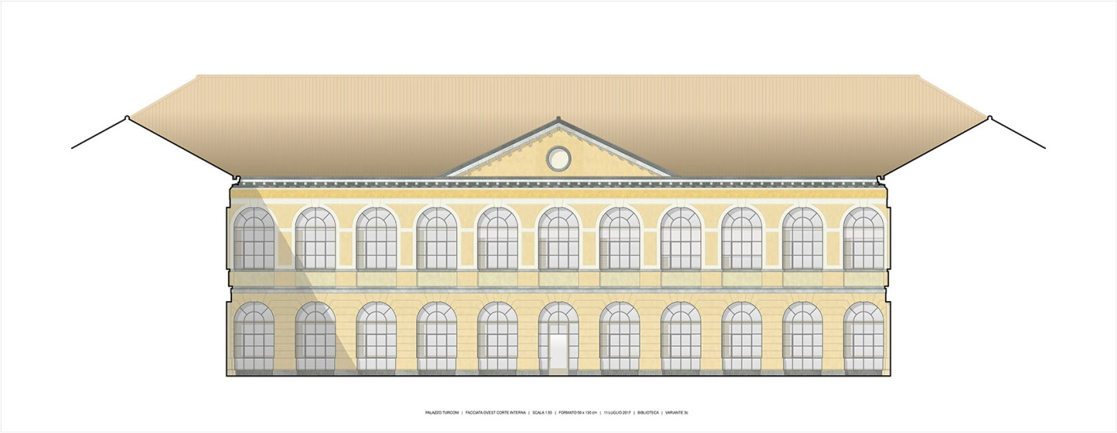

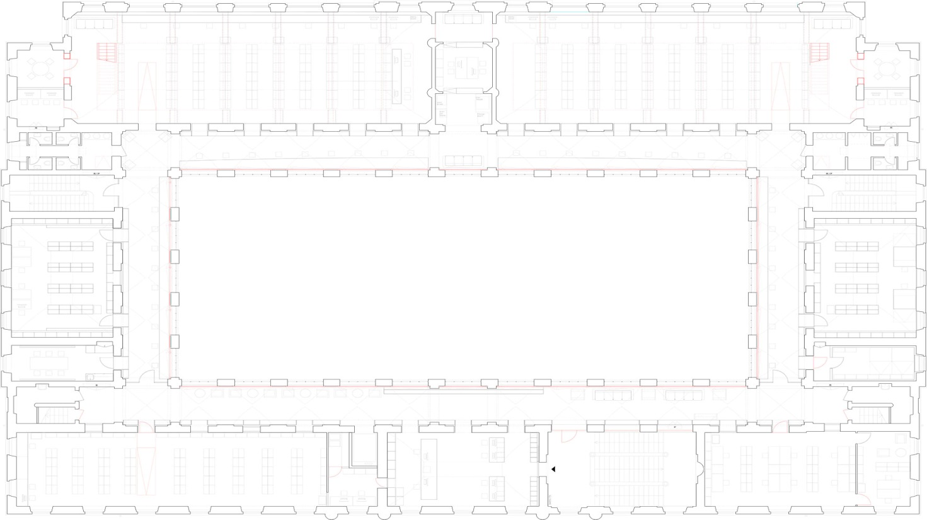

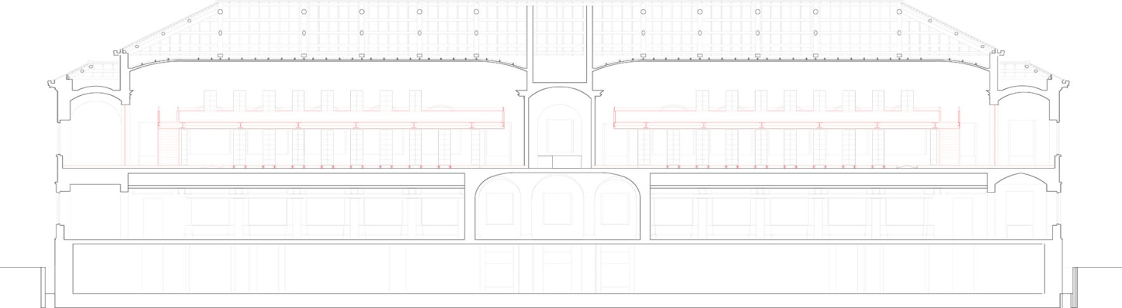

Costi

Il preventivo attualmente a disposizione ed elaborato in base ai parametri CCC (Codice dei Costi di Costruzione SN 506 500) prevede i seguenti costi, riportati nella tabella 5.

Tabella 5: costi ristrutturazione Turconi

CCC |  | in fr.
10 | Lavori preliminari (demolizione aula legno) | 100’000
21 | Costruzione grezza 1 | 900’000
22 | Costruzione grezza 2 | 1'500’000
23-26 | Impianti | 1'450’000
27-28 | Finiture | 2'750’000
50 | Costi secondari e conti transitori | 400’000
90 | Arredamenti | 400’000
 | Totale | 7'500’000
Fonte: USI

3.5 Nuovo edificio “Turconi 2”
Il secondo progetto per il quale l’USI richiede tramite il presente messaggio un contributo cantonale d’investimento è il nuovo edificio denominato “Turconi 2”. Il progetto è stato oggetto di un concorso internazionale che ha visto vincitore il progetto “Amarcord” degli architetti Buchner Bründler di Basilea.
L’edificio prevede di ospitare le attività didattiche del primo anno (attualmente le attività si svolgono al piano terreno di Palazzo Turconi).

Si prevede che l’edificio ospiti circa 145 studenti del primo anno e 16 collaboratori.

Il progetto si qualifica per due chiare e precise scelte urbanistico-architettoniche:
- sul piano urbanistico-paesaggistico: la definizione di un ampio vuoto, compreso tra il nuovo Teatro dell’architettura e la Chiesa dei Cappuccini, che lascia completamente aperta sul paesaggio a nord-ovest la facciata del Palazzo Turconi; tale spazio diventa la connessione dei quattro edifici, i due citati, il futuro nuovo edificio risultante dall’ingrandimento di Palazzo Turconi e il Palazzo Turconi stesso;
- sul piano architettonico: il progetto propone un unico grande spazio interno fino al livello -4.00 m, perfettamente connesso con l’entrata del Palazzo Turconi (foyer) e con il nuovo Teatro dell’architettura; la sua copertura, con quattro lunghi lucernari di altezza limitata a misura d’uomo, qualifica i percorsi tra le aree residue tra i quattro edifici (Teatro, Turconi, Chiesa e Spazi per la didattica), offrendo viste interessanti sui paesaggi vicini e lontani e simultaneamente sul grande spazio interno.

Figura 2: progetto “Turconi 2”

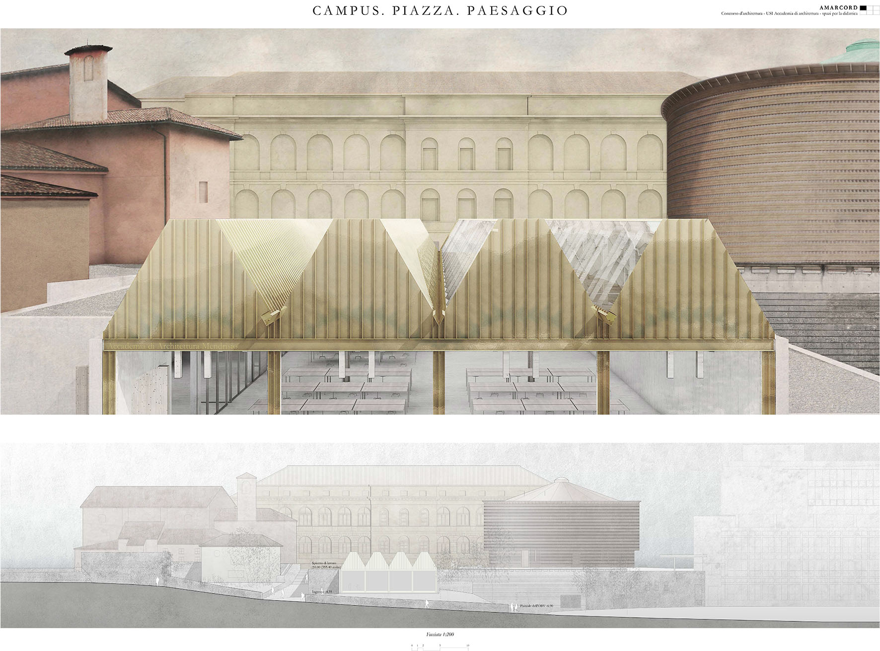

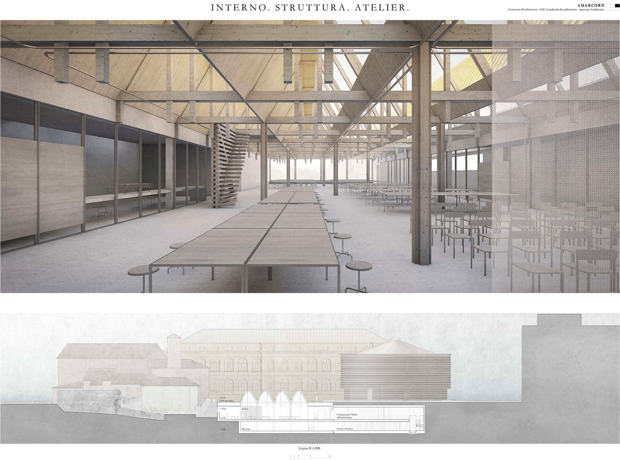

Le superfici previste per il “Turconi 2” sono riassunte nella tabella 6.

Tabella 6: superfici in m² del progetto nuovo “Turconi 2”

Tipologia di spazio | m²
Deposito / locale attrezzi | 869
Atelier / sala dimostrazioni /officina | 700
Aula didattica / sala conferenze / locale poli / uffici | 259
Auditorio / laboratorio | 120
Totale | 1’948
Fonte: USI

Tempistica

Di seguito sono indicate le date degli eventi importanti che hanno finora segnato l’evoluzione di questo progetto:
2015 giu | Pubblicazione del bando di concorso
2015 nov | Selezione vincitore concorso
2016-2017 | Elaborazione progetto definitivo
2017 giu | Inoltro domanda di licenza edilizia
2018 feb | Ottenimento licenza edilizia

Di seguito sono riportate le date di massima previste per l’avanzamento di questo progetto
2018 | Termine della fase del progetto definitivo, attualmente in corso
2018 | Appalti
2019 | Inizio dei lavori di costruzione
2021 | Fine dei lavori di costruzione

Costi

Il preventivo attualmente a disposizione ed elaborato in base ai parametri CCC (Codice dei Costi di Costruzione SN 506 500) prevede i seguenti costi, riportati nella tabella 7.

Tabella 7: costi nuovo edificio Turconi 2

CCC |  |  | in fr.
10 |  | Lavori preliminari |  | 1'500’000
21 |  | Costruzione grezza 1 |  | 5’100’000
22 |  | Costruzione grezza 2 |  | 1'250’000
23-26 |  | Impianti |  | 1'600’000
27-28 |  | Finiture |  | 900’000
29 |  | Onorari |  | 3'050’000
40 |  | Lavori esterni |  | 750’000
50 |  | Costi secondari e conti transitori |  | 1’700’000
90 |  | Arredamenti |  | 650’000
 |  | Totale (iva 7.7% incl.) |  | 16’500’000
Fonte: USI

4. INVESTIMENTO E COSTI DI GESTIONE

4.1 Investimento
Riportiamo nella tabella 8 il riassunto dei costi di costruzione, suddivisi per i vari interventi compresi nell’ampliamento del campus (sia quelli oggetto del presente messaggio che gli altri), con i contributi pubblici e privati previsti.

Tabella 8: stima costi in milioni di franchi e fonti di finanziamento per edificio nel programma globale

Edificio | Costi | Contributi federali | Contributi privati | Apporto USI | Contributi cantonali | Cantone in %
Teatro dell'architettura | 15.5 | 2.5 | 6.0 | 7.0 | 0.0 | 0.0%
Vignetta ristorazione | 1.5 | 0.0 | 0.0 | 1.5 | 0.0 | 0.0%
Turconi (Biblioteca) | 7.5 | 2.5 | 0.0 | 0.0 | 5.0 | 66.7%
Turconi 2 | 16.5 | 5.5 | 0.0 | 0.0 | 11.0 | 66.7%
Canavée adattamenti | 0.5 | 0.0 | 0.0 | 0.5 | 0.0 | 0.0%
Totale | 41.5 | 10.5 | 6.0 | 9.0 | 16.0 | 38.5%
Fonte: USI
La prima colonna della tabella 8 riporta il costo di costruzione con un intervallo di confidenza di +/- 15%. L’investimento complessivo massimo previsto dall’USI è di 41.5 milioni di franchi.
La richiesta di finanziamento massimo di 16 milioni di franchi si riferisce unicamente ai due progetti di cui si è dato dettaglio ai punti 3.4 e 3.5. Si tratta quindi di finanziare 2/3 del costo di costruzione dei 2 progetti finanziabili (in grassetto nella tabella 8), ovvero 16 milioni di contributo richiesto su un costo complessivo di 24 milioni di franchi. Il rimanente 1/3 è finanziato tramite contributi federali.
I costi indicati per i due progetti soggetti a contributo cantonale oggetto del presente messaggio contemplano sia le opere di costruzione sia il nuovo arredo. Questa cifra è da intendersi come l’importo massimo che il Cantone è disposto a finanziare. I rischi derivanti dall’eventuale superamento di tale cifra sono pertanto esclusivamente a carico dell’USI.

4.2 Fonti di finanziamento
A proposito del finanziamento a copertura dei costi complessivi relativi all’ampliamento del campus occorre considerare quanto segue.
La Confederazione copre in media 1/3 dei costi dell’investimento. L’USI in data 6 dicembre 2016 ha inoltrato alla Conferenza svizzera delle scuole universitarie (CSSU, organo federale di verifica degli investimenti di costruzione delle scuole universitarie) la richiesta di finanziamento del progetto complessivo. Nella seduta del 27 febbraio 2017 la CSSU si è espressa favorevolmente raccomandando di sussidiare i progetti. La presa di posizione della CSSU si basa sul documento di analisi preliminare dell’Ufficio delle costruzioni universitarie del 29 gennaio 2017, che alleghiamo al presente messaggio (allegato 1). La decisione finale sull’importo di contributo che la Confederazione si impegnerà a stanziare è di competenza del Dipartimento incaricato in base al preventivo definitivo. I progetti sono inseriti dalla Confederazione in prima o seconda priorità fra gli investimenti da sostenere nei prossimi anni.
L’importo rimanente dei due progetti oggetto del presente messaggio, i 2/3 del costo complessivo dell’investimento, è di competenza dell’ente finanziatore (Cantone), dedotti eventuali contributi da enti terzi. Il contratto di prestazioni vigente tra il Cantone e l’USI prevede al cpv. 2 dell’art. 16 che “per investimenti superiori a 5 mio di franchi l'USI, in base alla LPSU, chiede i contributi alla Confederazione e analogamente al Cantone. Il contributo del Cantone è calcolato al netto, dedotti i contributi federali e di altre fonti pubbliche o private”. Si fa notare che non sono previsti finanziamenti privati per le due opere Turconi e Turconi 2.

5. RELAZIONE CON LE LINEE DIRETTIVE ED IL PIANO FINANZIARIO
La proposta di contributo del presente messaggio di 16 milioni di franchi è stata posta a piano finanziario degli investimenti e iscritta nel settore 45 “Settore universitario”, WBS 655 50 2022 denominato “AMPLIAMENTO CAMPUS USI MENDRISIO” alla posizione 452.

Conseguenze finanziarie:
a) 16 milioni di franchi di spese d’investimento
b) nessuna spesa supplementare sul contributo di gestione corrente in base al contratto di prestazioni

Conseguenze sul personale:
Nessuna

Conseguenze per i Comuni:
Nessuna

6. CONCLUSIONI
Il presente messaggio illustra la necessità di investire in spazi supplementari per l’Accademia di architettura dell’USI a Mendrisio attraverso la realizzazione dei progetti qui presentati, i quali permettono il suo sviluppo e garantiscono l’alta qualità degli spazi adibiti all’insegnamento e alla ricerca. L’evoluzione degli studenti e dei collaboratori, la situazione di degrado e l’insufficienza di spazio della Biblioteca rendono urgente tale investimento.
La politica universitaria è da sempre una priorità per il Cantone e l’impatto sull’economia del territorio è notevole. Inoltre, l’USI chiede esclusivamente il contributo cantonale di 16 milioni di franchi su 24 milioni di investimento e non sul totale di 41.5 milioni, in ragione di un impegno di mezzi propri e finanziamenti da privati importante (cfr. tabella 8).

Per questi motivi vi invitiamo ad approvare il decreto legislativo allegato.

Vogliate gradire, signora Presidente, signore e signori deputati, l'espressione della nostra massima stima.

Per il Consiglio di Stato:
Il Presidente, Claudio Zali
Il Cancelliere, Arnoldo Coduri

Allegato:
Baubeitragsgesuch: Expertise/Ergänzung, Vorprojekt/Projekt: TI 040/111, USI Mendrisio, Accademia d’architettura
Disegno di

DECRETO LEGISLATIVO
concernente il contributo massimo di 16 milioni di franchi per l’ampliamento del Campus dell’Accademia di architettura dell’Università della Svizzera italiana a Mendrisio

IL GRAN CONSIGLIO
DELLA REPUBBLICA E CANTONE TICINO

visto il messaggio 5 settembre 2018 n. 7575 del Consiglio di Stato,

d e c r e t a :

Articolo 1
All’Università della Svizzera italiana è concesso il contributo per un totale massimo di 16 milioni di franchi a copertura di 2/3 dei costi al netto dei contributi federali per i due progetti “Turconi” e “Turconi 2”.

Articolo 2
In caso di rinuncia o di sostanziale modifica del finanziamento federale di uno o di entrambi i progetti, anche la quota parte del contributo cantonale sarà ridotta.

Articolo 3
Trascorsi i termini per l’esercizio del diritto di referendum, il presente decreto legislativo è pubblicato nel Bollettino ufficiale delle leggi ed entra immediatamente in vigore.

